

TRƯỜNG ĐẠI HỌC THĂNG LONG

**KHOA TOÁN TIN**

-----🙞🙜🕮🙞🙜-----

**CHUYÊN ĐỀ TỐT NGHIỆP   
PHÁT TRIỂN PHẦN MỀM**

**ĐỀ TÀI: XÂY DỰNG PHẦN MỀM QUẢN LÝ NGHIÊN CỨU KHOA HỌC TẠI TRƯỜNG ĐẠI HỌC THĂNG LONG**

|  |  |
| --- | --- |
| **GIÁO VIÊN HƯỚNG DẪN** | **SINH VIÊN THỰC HIỆN** |
| **Mai Thúy Nga** | **Ngô Thị Thắm - A26128 – TI27**  **Ngành: Khoa học máy tính** |

**HÀ NỘI – 2018**

**LỜI CẢM ƠN**

Trước hết em xin chân thành cảm ơn các thầy cô giáo trong khoa Toán – Tin những người đã dạy dỗ, trang bị cho em những kiến thức cơ bản, cần thiết trong những năm học vừa qua.

Đặc biệt em xin bày tỏ lòng biết ơn sâu sắc nhất tới cô giáo Mai Thúy Nga, người đã hướng dẫn, chỉ bảo tận tình, động viên và trực tiếp giúp đỡ em trong suốt thờigian làm chuyên đề tốt nghiệp.

Cảm ơn bạn bè và nhất là gia đình đã tạo mọi điều kiện tốt nhất, động viên, cổ vũ em trong suốt quá trình học tập và nghiên cứu để hoàn thành tốt bản chuyên đề tốt nghiệp.

Cuối cùng em xin kính gửi lời chúc tới toàn thể các thầy cô trong khoa Toán - Tin cũng như các thầy cô giảng dạy trong trường Đại học Thăng Long luôn luôn mạnh khỏe và tràn đầy nhiệt huyết để truyền đạt kiến thức cho các thế hệ mai sau.

Hà Nội, tháng 12 năm 2018

*Sinh viên thực hiện*

Ngô Thị Thắm

**MỤC LỤC**

lời giới thiệu 1

CHƯƠNG 1. TỔNG QUAN về phần mềm quản lý khoa học 2

1.1. Mô tả bài toán 2

1.1.1. Thực trạng 2

1.1.2. Phân tích bài toán 2

1.2. Yêu cầu nghiệp vụ 3

1.3. Quy trình nghiệp vụ 5

1.4. Sơ đồ Usecase các chức năng chính 7

1.4.1. Sơ đồ Usecase 7

1.4.2. Các tác nhân hệ thống 8

1.4.3. Các Use-case 8

1.4.4. Bảng ánh xạ yêu cầu nghiệp vụ với các use-case: 9

1.5. Kế hoạch thực hiện 10

CHƯƠNG 2. kiến trúc tổng thể của hệ thống 11

2.1. Sơ đồ kiến trúc tổng thể 11

2.2. Database 11

2.3. Server 11

2.4. Web Client 12

CHƯƠNG 3. ĐẶC TẢ CÁC CHỨC NĂNG 13

3.1. UC#01 – Đăng nhập 13

3.2. UC#02 – Đăng kí đề tài 14

3.3. UC#03 – Duyệt đề tài 16

3.4. UC#04 – Quản lý người dùng 17

3.5. UC#05 - Quản lý bộ môn/ phòng ban 21

3.6. UC#06 – Theo dõi đề tài 24

3.7. UC#07 – Báo cáo tiến độ 26

3.8. UC#08 – Quản lý hội đồng nghiệm thu 27

3.9. UC#09 – Tạo phiếu chấm đề tài 32

3.10. UC#10 – Nghiệm thu đề tài 34

3.11. UC#11 – Xem tiến độ đề tài 36

3.12. UC#12 – Thống kê 37

3.13. UC#13 – Xem hội đồng nghiệm thu 38

3.14. UC#14 – Xem kết quả 39

3.15. UC#15 – Xem đề tài đã thực hiện 40

3.16. UC#16 – Xem đề tài tham khảo 41

CHƯƠNG 4. Thiết kế phần mềm 43

4.1. Thiết kế CSDL 43

4.1.1. Sơ đồ kiến trúc CSDL 43

4.1.2. Bảng dữ liệu 43

4.1.2.1 Bảng đề tài 44

4.1.2.2 Bảng user 44

4.1.2.3 Bảng bộ môn-phòng ban 45

4.1.2.4 Bảng đề tài – phiếu chấm 45

4.1.2.5 Bảng đề tài - user 45

4.1.2.6 Bảng vai trò 46

4.1.2.7 Bảng báo cáo tiến độ đề tài 46

4.1.2.8 Bảng hội đồng nghiệm thu 46

4.1.2.9 Bảng phiếu chấm nghiệm thu 46

4.1.2.10 Bảng điểm – phiếu chấm 47

4.1.2.11 Bảng hội đồng – đề tài 47

4.1.2.12 Bảng năm 47

4.2. Thiết kế chức năng 48

4.2.1. Chức năng đăng ký đề tài 48

4.2.1.1 Sơ đồ lớp phân tích 48

4.2.1.2 Sơ đồ trình tự 48

4.2.2. Chức năng duyệt đề tài 48

4.2.2.1 Sơ đồ lớp phân tích 48

4.2.2.2 Sơ đồ trình tự 49

4.2.3. Chức năng nghiệm thu đề tài 49

4.2.3.1 Sơ đồ lớp phân tích 49

4.2.3.2 Sơ đồ trình tự 50

4.2.4. Chức năng quản lý người dùng 50

4.2.4.1 Sơ đồ lớp phân tích 50

4.2.4.2 Sơ đồ trình tự 50

CHƯƠNG 5. cài đặt và kết quả 52

5.1. Môi trường cài đặt 52

5.2. Cấu trúc thư mục mã nguồn 52

5.3. Kết quả 53

kết luận 54

tài liệu tham khảo 55

phụ lục 56

**DANH MỤC HÌNH ẢNH, SƠ ĐỒ**

Hình 1.1 Sơ đồ quy trình nghiệp vụ của hệ thống quản lý khoa học tại trường 5

Hình 1.2 Sơ đồ Usecase 7

Hình 2.1 Sơ đồ kiến trúc tổng thể 11

Hình 3.1 Giao diện đăng nhập 14

Hình 3.2 Giao diện đăng kí đề tài 16

Hình 3.3 Giao diện duyệt đề tài 17

Hình 3.4 Giao diện quản lý người dùng 19

Hình 3.5 Giao diện thêm người dùng 20

Hình 3.6 Giao diện sửa thông tin người dùng 21

Hình 3.7 Giao diện quản lý bộ môn – phòng ban 23

Hình 3.8 Giao diện thêm bộ môn – phòng ban 23

Hình 3.9 Giao diện sửa thông tin bộ môn – phòng ban 24

Hình 3.10 Giao diện theo dõi đề tài đã hoàn thành 25

Hình 3.11 Giao diện theo dõi đề tài đang thực hiện 25

Hình 3.12 Giao diện theo dõi đề tài bị hủy 26

Hình 3.13 Giao diện báo cáo tiến độ 27

Hình 3.14 Giao diện quản lý hội đồng nghiệm thu 30

Hình 3.15 Giao diện thêm hội đồng nghiệm thu 31

Hình 3.16 Giao diện sửa thông tin hội đồng nghiệm thu 31

Hình 3.17 Giao diện thêm thông tin thành viên trong hội đồng nghiệm thu 32

Hình 3.18 Giao diện sửa thông tin thành viên trong hội đồng nghiệm thu 32

Hình 3.19 Giao diện tạo phiếu chấm đề tài 34

Hình 3.20 Giao diện nhập điểm đề tài 36

Hình 3.21 Giao diện xem tiến độ đề tài 37

Hình 3.22 Giao diện thống kê đề tài hoàn thành đúng hạn 38

Hình 3.23 Giao diện thống kê đề tài hoàn thành quá hạn 38

Hình 3.24 Giao diện xem thông tin hội đồng nghiệm thu 39

Hình 3.25 Giao diện xem kết quả đề tài 40

Hình 3.26 Giao diện xem các đề tài đã thực hiện 41

Hình 3.27 Giao diện xem đề tài tham khảo 42

Hình 4.1Sơ đồ kiến trúc cơ sở dữ liệu của hệ thống 43

Hình 4.2 Sơ đồ lớp phân tích của chức năng đăng ký đề tài 48

Hình 4.3 Sơ đồ trình tự của chức năng đăng ký đề tài 48

Hình 4.4 Sơ đồ lớp phân tích của chức năng duyệt đề tài 48

Hình 4.5 Sơ đồ trình tự của chức năng duyệt đề tài 49

Hình 4.6 Sơ đồ lớp phân tích của chức năng nghiệm thu đề tài 49

Hình 4.7 Sơ đồ trình tự của chức năng nghiệm thu đề tài 50

Hình 4.8 Sơ đồ lớp phân tích của chức năng quản lý người dùng 50

Hình 4.9 Sơ đồ trình tự của chức năng hiển thị danh sách người dùng 50

Hình 4.10 Sơ đồ trình tự của chức năng thêm người dùng 51

Hình 4.11 Sơ đồ trình tự của chức năng sửa người dùng 51

Hình 4.12 Sơ đồ trình tự của chức năng xóa người dùng 51

Hình 5.1 Cấu trúc thư mục 52

**DANH MỤC TỪ VIẾT TẮT**

|  |  |  |
| --- | --- | --- |
| **STT** | **Từ viết tắt** | **Ý nghĩa** |
| 1. | NCKH | Nghiên cứu khoa học |
| 2. | CNTT | Công nghệ thông tin |
| 3. | UC | Use-case |

# lời giới thiệu

Ngày nay với sự phát triển mạnh mẽ của xã hội và khoa học công nghệ, công nghệ thông tin là một trong những ngành lớn mạnh hàng đầu. Các ứng dụng tin học được áp dụng trong hầu hết các lĩnh vực của đời sống. Nó trở thành công cụ hữu ích cho con người trong các hoạt động lưu trữ, xử lý thông tin một cách nhanh chóng và đem lại hiệu quả cao.

Việc ứng dụng tin học trong quản lý nhằm nâng cao hiệu suất, tốc độ tính toán, độ chính xác và kịp thời giúp cho các ngành quản lý đưa ra các quyết định xác thực. Hiện nay, trường Đại học Thăng Long đã ứng dụng những thành tựu của ngành công nghệ thông tin vào các hệ thống, các bài toán trong lĩnh vực quản lý tại trường. Tuy nhiên việc quản lý các thông tin của các đề tài nghiên cứu khoa học tại phòng Quản lý khoa học vẫn được thực hiện trên giấy tờ, sổ sách. Vì vậy việc tin học hóa cho bài toán quản lý này cũng là yêu cầu thực tế cần thiết. Trong thời gian làm chuyên đề tốt nghiệp theo đề tài được phân công, em đã tìm hiểu quy trình nghiệp vụ quản lý đề tài nghiên cứu khoa học tại trường Đại học Thăng Long, phần mềm phát triển được quản lý các đề tài nghiên cứu khoa học tại trường.

Báo cáo này tổng kết lại quy trình phát triển phần mềm, nội dung báo cáo bao gồm:

**Chương 1: Tổng quan về phần mềm quản lý khoa học**

Giới thiệu bài toán hệ thống cần giải quyết và quy trình nghiệp vụ của hệ thống. Chương này phân tích các khó khăn và thực trạng mà nhà trường đang phải đối mặt liên quan đến việc quản lý khoa học, từ đó đưa ra hướng giải quyết và các yêu cầu nghiệp vụ mà hệ thống cần phải đáp ứng được. Đưa ra sơ đồ chức năng, mô tả các tác nhân tham gia hệ thống.

**Chương 2: Kiến trúc tổng thể của hệ thống**

Đưa ra kiến trúc tổng thể của hệ thống kèm theo mô tả từng nền tảng và tất cả các công nghệ đã được nghiên cứu và áp dụng cho mỗi nền tảng.

**Chương 3: Đặc tả các chức năng**

Đặc tả các chức năng của hệ thống và giao diện hệ thống.

**Chương 4: Thiết kế phần mềm**

Đưa ra các sơ đồ kiến trúc CSDL, cấu trúc các bảng dữ liệu, và các sơ đồ lớp – phân tích cho từng chức năng của hệ thống.

**Chương 5: Cài đặt và kết quả**

Chỉ ra môi trường cài đặt hệ thống, cấu trúc thư mục mã nguồn và kết quả.

# TỔNG QUAN về phần mềm quản lý khoa học

## Mô tả bài toán

### Thực trạng

Nghiên cứu khoa học là nhiệm vụ quan trọng đối với các giảng viên của một trường đại học; nhằm thúc đẩy việc nghiên cứu các vấn đề khoa học và công nghệ mới để nâng cao hiệu quả trong công tác quản lý, phát triển kinh tế, xã hội. Mục tiêu của các hoạt động NCKH trong trường nhằm nâng cao chất lượng đào tạo cũng như phát triển bồi dưỡng nguồn nhân tài cho thành phố, cho quốc gia, thúc đẩy hội nhập khoa học tiên tiến trong khu vực và trên thế giới.

Hàng năm số lượng các đề tài NCKH gia tăng một cách đáng kể. Mỗi đề tài có rất nhiều các hồ sơ dữ liệu liên quan. Hiện nay công việc lưu trữ hồ sơ vẫn đang thực hiện một cách thủ công vì vậy, để tìm kiếm thông tin, lập thống kê báo cáo hay kiểm tra các đề tài sau có trùng lặp với các đề tài trước sẽ rất khó khăn và không thuận tiện. Do đó, việc tin học hóa trong công tác quản lý thông tin các công trình nghiên cứu khoa học là cần thiết nhằm đưa ra một phương pháp quản lý mới dựa trên nền tảng khoa học công nghệ của xã hội phù hợp cho việc quản lý, đó là phần mềm tin học giúp cho việc cập nhật, tìm kiếm, thống kê, báo cáo được quản lý trên một giao diện thống nhất, đáp ứng được các yêu cầu công tác nghiệp vụ một cách nhanh gọn đầy đủ, chính xác và tiện lợi nhất cho người sử dụng.

### Phân tích bài toán

Công việc quản lý các đề tài NCKH do phòng quản lý khoa học đảm nhiệm. Công việc quản lý đề tài tại trường gồm những vấn đề sau:

* Lập kế hoạch NCKH
* Bảo vệ đề cương đề tài NCKH
* Triển khai đề tài NCKH
* Báo cáo tiến độ triển khai đề tài NCKH
* Nghiệm thu đề tài NCKH

Vì vậy về hệ thống cần tin học hóa các khâu sau:

* Lưu trữ các đề tài của các cán bộ, giáo viên tham gia làm NCKH
* Lưu trữ quá trình hoạt động, nghiên cứu của đề tài, xem đề tài nào đạt hoặc không đạt
* Các thông tin phải được cập nhật
* Các chức năng hệ thống gồm có:
* Chức năng hệ thống: quản trị người dùng, phân quyền, cấp quyền sử dụng đăng nhập hệ thống
* Chức năng quản lý hồ sơ: cập nhật tin tức, cập nhật các đề tài NCKH đã đăng kí, các đề tài đã triển khai.
* Chức năng quản lý quá trình triển khai: báo cáo tiến độ triển khai
* Chức năng thống kê, báo cáo: tổng hợp tình hình các đề tài hoàn thành đúng hạn hoặc quá hạn.

## Yêu cầu nghiệp vụ

**BR1: Đăng nhập**

Hệ thống yêu cầu tất cả các tác nhân tham gia hệ thống phải đăng nhập để có thể thực hiện các chức năng do hệ thống cung cấp.

**BR2: Đăng kí đề tài**

Usecase này cho phép giáo viên nhập liệu vào form đăng ký đề tài và submit lên hệ

thống.

**BR3: Duyệt đề tài**

Chức năng này có hai bước duyệt: đầu tiên trưởng bộ môn quyết định duyệt đề tài thì

đề tài này mới được đưa lên cho hội đồng duyệt. Còn nếu không đề tài sẽ bị hủy.

**BR4: Quản lý người dùng**

Chức năng này cho phép phòng quản lý khoa học thêm, sửa, xóa thông tin của người dùng.

**BR5: Quản lý bộ môn – phòng ban**

Chức năng này cho phép phòng quản lý khoa học thêm, sửa, xóa thông tin của bộ môn-phòng ban.

**BR6: Theo dõi đề tài**

Cho phép phòng quản lý và trưởng bộ môn xem danh sách đề tài NCKH, bao gồm

những đề tài: đề tài hoàn thành, đề tài đang thực hiện, đề tài chờ duyệt, đề tài bị hủy.

**BR7: Báo cáo tiến độ**

Cho phép giáo viên báo cáo tiến độ triển khai đề tài.

**BR8: Quản lý hội đồng nghiệm thu**

Chức năng này cho phép phòng quản lý khoa học tổ chức các thành viên hội đồng nghiệm thu đề tài và thời gian nghiệm thu.

**BR9: Nghiệm thu đề tài**

**BR9.1:** Cho phép phòng quản lý khoa học tạo bảng phiếu chấm cho hội đồng với chức năng thêm, sửa, xóa.

**BR9.2:** Chức năng này cho phép hội đồng nhập kết quả và đánh giá cho từng đề tài lên hệ thống.

**BR10: Xem tiến độ**

Chức năng này cho phép trưởng theo dõi tiến độ triển khai đề tài của giáo viên.

**BR11: Thống kê**

Thống kê các đề tài hoàn thành đúng hạn và quá hạn

**BR12: Xem hội đồng nghiệm thu**

Cho phép giáo viên và thư kí hội đồng xem thông tin hội đồng.

**BR13: Xem kết quả**

Cho phép giáo viên xem kết quả đề tài của mình

**BR14: Xem đề tài đã thực hiện**

Cho phép giáo viên xem tất cả đề tài mà mình đã thực hiện.

**BR15: Xem đề tài tham khảo**

Cho phép giáo viên xem tất cả đề tài mà những người thuộc bộ môn cùng mình đã làm.

## Quy trình nghiệp vụ

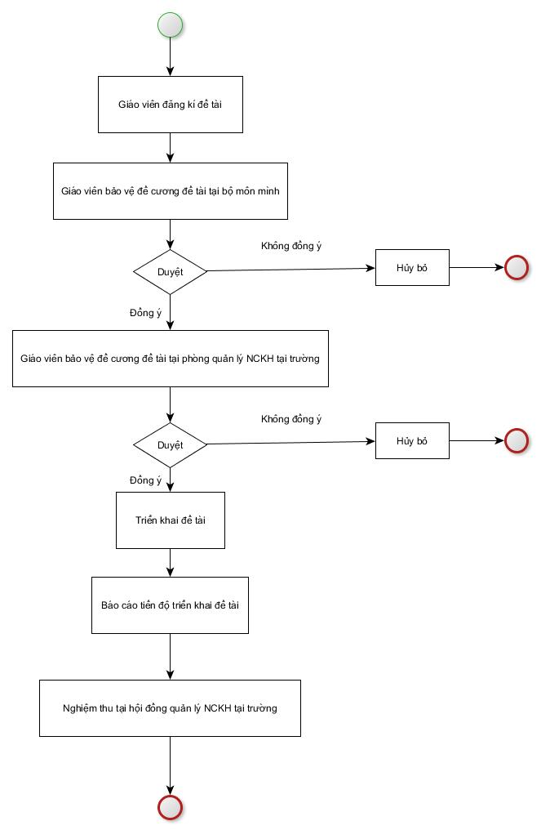

Hình 1.1 Sơ đồ quy trình nghiệp vụ của hệ thống quản lý khoa học tại trường

* *Giáo viên bảo vệ đề cương đề tài:* được tiến hành theo 2 bước
* Bước 1: Bảo vệ đề cương đề tài tại bộ môn
* Bước 2: Bảo vệ đề cương đề tài tại phòng quản lý NCKH
* *Triển khai đề tài:* Các đề tài NCKH đã được duyệt sẽ bắt đầu triển khai.
* *Báo cáo tiến độ triển khai:* Sau khi tiến hành nghiên cứu đề tài khoa học được 1/2 thời gian dự kiến, chủ nhiệm đề tài báo cáo tiến độ thực hiện đề tài với bộ môn. Nội dung báo cáo gồm: các nội dung nghiên cứu đã thực hiện được, các nội dung chưa được thực hiện, tiến độ thực hiện các nội dung tiếp theo, kiến nghị và đề xuất ý kiến.
* *Quy trình nghiệm thu đề tài NCKH:*
* Báo cáo nghiệm thu tại Hội đồng NCKH: phòng quản lý NCKH tổng hợp hồ sơ đã nhận được từ các bộ môn và tiến hành tổ chức nghiệm thu đề tài. Phòng quản lý NCKH lưu lại toàn bộ hồ sơ và kết quả bảo vệ, cuối năm học làm tổng kết báo cáo nhà trường.

## Sơ đồ Usecase các chức năng chính

### Sơ đồ Usecase

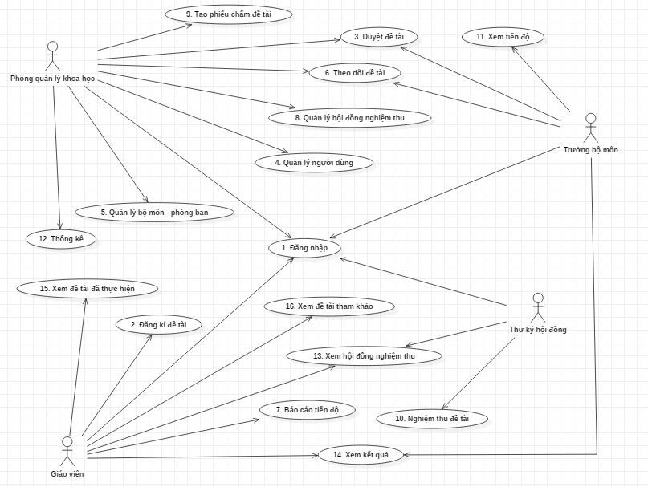

Hình . Sơ đồ Usecase

### Các tác nhân hệ thống

Hệ thống gồm 4 tác nhân:

* ***Phòng quản lý khoa học*:** Tác nhân này được cung cấp tài khoản và mật khẩu để đăng nhập vào quản trị hệ thống. Sau khi đăng nhập thành công họ có thể sử dụng các chức năng để cập nhật (thêm, sửa, xóa) dữ liệu, thống kê, tìm kiếm, lưu trữ bản mềm, xem các thông tin liên quan tới đề tài, giảng viên,... .
* ***Trưởng bộ môn:*** Tác nhân này được cung cấp tài khoản và mật khẩu để đăng nhập vào hệ thống, có thể tìm kiếm và xem thông tin của các giáo viên, xem đề tài, lịch bảo vệ… .
* ***Giáo viên:***Tác nhân này vào hệ thống có thể tìm kiếm thông tin về đề tài, xem lịch bảo vệ, hội đồng duyệt đề tài, xem kết quả… . Đăc biệt họ có thể download bản mềm các đề tài trước để làm tài liệu tham khảo nhưng họ phải có tài khoản và mật khẩu để đăng nhập vào hệ thống muốn vậy họ phải thực hiện chức năng đăng kí tài khoản của hệ thống.
* ***Thư ký hội đồng:*** Tác nhân này được cung cấp tài khản và mật khẩu để đăng nhập vào hệ thống, có vài trò duyệt đề tài và nhập điểm cho đề tài.

### Các Use-case

**UC01: Đăng nhập**

Hệ thống yêu cầu tất cả các tác nhân tham gia hệ thống phải đăng nhập để có thể thực hiện các chức năng do hệ thống cung cấp.

**UC02: Đăng kí đề tài**

Usecase này cho phép giáo viên nhập liệu vào form đăng ký đề tài và submit lên hệ

thống.

**UC03: Duyệt đề tài**

Chức năng này có hai bước duyệt: đầu tiên trưởng bộ môn quyết định duyệt đề tài thì

đề tài này mới được đưa lên cho hội đồng duyệt. Còn nếu không đề tài sẽ bị hủy.

**UC04: Quản lý người dùng**

Chức năng này cho phép phòng quản lý khoa học thêm, sửa, xóa thông tin của người dùng.

**UC05: Quản lý bộ môn – phòng ban**

Chức năng này cho phép phòng quản lý khoa học thêm, sửa, xóa thông tin của bộ môn-phòng ban.

**UC06: Theo dõi đề tài**

Cho phép phòng quản lý và trưởng bộ môn xem danh sách đề tài NCKH, bao gồm

những đề tài: đề tài hoàn thành, đề tài đang thực hiện, đề tài chờ duyệt, đề tài bị hủy.

**UC07: Báo cáo tiến độ**

Cho phép giáo viên báo cáo tiến độ triển khai đề tài.

**UC08: Quản lý hội đồng nghiệm thu**

Chức năng này cho phép phòng quản lý khoa học tổ chức các thành viên hội đồng nghiệm thu đề tài và thời gian nghiệm thu.

**UC09: Tạo phiếu chấm đề tài**

Cho phép phòng quản lý khoa học tạo bảng phiếu chấm cho hội đồng với chức năng thêm, sửa, xóa.

**UC10: Nghiệm thu đề tài**

Chức năng này cho phép hội đồng nhập kết quả và đánh giá cho từng đề tài lên hệ thống.

**UC11: Xem tiến độ**

Chức năng này cho phép trưởng theo dõi tiến độ triển khai đề tài của giáo viên.

**UC12: Thống kê**

Thống kê các đề tài hoàn thành đúng hạn và quá hạn

**UC13: Xem hội đồng nghiệm thu**

Cho phép giáo viên và thư kí hội đồng xem thông tin hội đồng.

**UC14: Xem kết quả**

Cho phép giáo viên xem kết quả đề tài của mình

**UC15: Xem đề tài đã thực hiện**

Cho phép giáo viên xem tất cả đề tài mà mình đã thực hiện.

**UC16: Xem đề tài tham khảo**

Cho phép giáo viên xem tất cả đề tài mà những người thuộc bộ môn cùng mình đã làm.

### Bảng ánh xạ yêu cầu nghiệp vụ với các use-case:

|  |  |  |
| --- | --- | --- |
| **BR#** | **Mô tả** | **UC#** |
| BR1 | Đăng nhập | UC01 |
| BR2 | Đăng kí đề tài | UC02 |
| BR3 | Duyệt đề tài | UC03 |
| BR4 | Quản lý người dùng | UC04 |
| BR5 | Quản lý bộ môn – phòng ban | UC05 |
| BR6 | Theo dõi đề tài | UC06 |
| BR7 | Báo cáo tiến độ | UC07 |
| BR8 | Quản lý hội đồng nghiệm thu | UC08 |
| BR9 | Nghiệm thu đề tài | UC10 |
| BR10 | Xem tiến độ | UC11 |
| BR11 | Thống kê | UC12 |
| BR12 | Xem hội đồng nghiệm thu | UC13 |
| BR13 | Xem kết quả | UC14 |
| BR14 | Xem đề tài đã thực hiện | UC15 |
| BR15 | Xem đề tài tham khảo | UC16 |

Bảng . Bảng ánh xạ yêu cầu nghiệp vụ với các use-case

## Kế hoạch thực hiện

Thời gian thực hiện: 3 tháng (1/9/2018 – 30/11/2018)

|  |  |  |  |  |
| --- | --- | --- | --- | --- |
| **STT** | **Task Name** | **Duration** | **Start** | **Finish** |
| 1 | Phân tích yêu cầu nghiệp vụ | 16 days | Sat 01/09/18 | Sun 16/09/18 |
| 2 | Thiết kế CSDL | 7 days | Mon 17/09/18 | Sun 23/09/18 |
| 3 | Thiết kế giao diện cho người dùng | 7 days | Mon 24/09/18 | Sun 30/09/18 |
| 4 | Thiết kế giao diện cho admin | 14 days | Mon 01/10/18 | Sun 14/10/18 |
| 5 | Lập trình | 42 days | Mon 15/10/18 | Sun 25/11/18 |
| 6 | Kiểm thử | 5 days | Mon 26/11/18 | Fri 30/11/18 |

# kiến trúc tổng thể của hệ thống

## Sơ đồ kiến trúc tổng thể

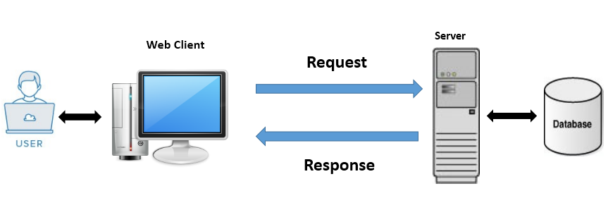

Hình . Sơ đồ kiến trúc tổng thể

## Database

Database của hệ thống được quản lý trên phpMyAdmin. Nó là một công cụ [nguồn mở miễn phí](https://vi.wikipedia.org/wiki/Ph%E1%BA%A7n_m%E1%BB%81m_ngu%E1%BB%93n_m%E1%BB%9F) được viết bằng [PHP](https://vi.wikipedia.org/wiki/PHP) dự định để xử lý quản trị của [MySQL](https://vi.wikipedia.org/wiki/MySQL) thông qua một [trình duyệt web](https://vi.wikipedia.org/wiki/Tr%C3%ACnh_duy%E1%BB%87t_web). Nó có thể thực hiện nhiều tác vụ như tạo, sửa đổi hoặc xóa bỏ [cơ sở dữ liệu](https://vi.wikipedia.org/wiki/C%C6%A1_s%E1%BB%9F_d%E1%BB%AF_li%E1%BB%87u), [bảng](https://vi.wikipedia.org/w/index.php?title=B%E1%BA%A3ng_(c%C6%A1_s%E1%BB%9F_d%E1%BB%AF_li%E1%BB%87u)&action=edit&redlink=1), các [trường](https://vi.wikipedia.org/w/index.php?title=Tr%C6%B0%E1%BB%9Dng_(c%C6%A1_s%E1%BB%9F_d%E1%BB%AF_li%E1%BB%87u_quan_h%E1%BB%87)&action=edit&redlink=1) hoặc [bản ghi](https://vi.wikipedia.org/w/index.php?title=B%E1%BA%A3n_ghi&action=edit&redlink=1); thực hiện báo cáo [SQL](https://vi.wikipedia.org/wiki/SQL); hoặc quản lý người dùng và cấp phép.

phpMyAdmin gồm các thành phần sau:

* Table: Lưu trữ dữ liệu và xác định quan hệ giữa các Table
* Diagram: Trình bày các đối tượng cơ sở dữ liệu dưới dạng đồ họa và đảm bảo cho ta giao tiếp với cơ sở dữ liệu.
* Views: Cung cấp một cách khác để xem cơ sở dữ liệu từ một hay nhiều bảng
* Stored Procedures: Tập trung vào các quy tắc, tác vụ và các phương thức bên trong Server bằng cách sử dụng các chương trình Stransact SQL
* Trigger: Tập trung vào các quy tắc, tác vụ và các phương thức bên trong Server bằng cách sử dụng các kiểu thủ tục được lưu trữ đặc biệt vốn chỉ được thực thi khi dữ liệu trong Table đó được chỉnh sửa

## Server

Server (máy chủ) là một chương trình máy tính hoặc một thiết bị cung cấp chức năng cho các chương trình hoặc các thiết bị khác được gọi là “Clients” (khách hàng), cấu trúc này được gọi là mô hình client - server. Một máy chủ có thể cung cấp nhiều chức năng khác nhau được gọi là “dịch vụ”, chẳng hạn như chia sẻ dữ liệu, thực hiện công việc tính toán cho một khách hàng… Một máy chủ có thể phục vụ nhiều khách hàng và một khách hàng có thể sử dụng nhiều máy chủ.

Sử dụng laptop HP, cấu hình máy gồm:

* Core(TM): i5-3340M
* CPU: 2.70GHz
* RAM: 4GB
* System type: 64-bit
* Operating System: Windows 7

## Web Client

Cung cấp giao diện người dùng để thực hiện các công việc như quản lý thông tin người dùng, quản lý hội đồng, bộ môn, thông tin đề tài, duyệt đề tài…ở trên trình duyệt của máy tính.

* Ngôn ngữ lập trình cho web là: html, css, js, php, bootstrap
* Phần mềm viết code : Sublime Text 3

# ĐẶC TẢ CÁC CHỨC NĂNG

## UC#01 – Đăng nhập

|  |  |  |  |
| --- | --- | --- | --- |
| **UC#01** | | **Đăng nhập** | **Độ phức tạp: trung bình** |
| **Mô tả** | | Cho phép người dùng đăng nhập vào hệ thống | |
| **Tác nhân** | **Chính** | Giáo viên, Trưởng bộ môn, Phòng quản lý khoa học, Thư ký hội đồng | |
| **Phụ** | Không có | |
| **Tiền điều kiện** | | Giáo viên, Trưởng bộ môn, Phòng quản lý khoa học, Thư ký hội đồng phải đăng nhập vào hệ thống | |
| **Hậu điều kiện** | **Thành công** | Đăng nhập thành công vào hệ thống | |
| **Lỗi** | Đăng nhập không thành công | |
| **ĐẶC TẢ CHỨC NĂNG** | | | |
| **Luồng sự kiện chính/Kịch bản chính** | | | |
| Use case bắt đầu khi người dùng muốn đăng nhập để sử dụng các chức năng của hệ thống   * Usecase này bắt đầu khi tác nhân muốn đăng nhập vào hệ thống. * Hệ thống yêu cầu tác nhân nhập tài khoản và mật khẩu đăng nhập. * Tác nhân nhập tài khoản và mật khẩu đăng nhập của mình. * Hệ thống xác nhận tài khoản và mật khẩu đăng nhập có hợp lệ không? Nếu không hợp lệ thì thực hiện luồng A. * Hệ thống ghi lại quá trình đăng nhập. * Luồng con: đổi mật khẩu * Tác nhân mở form đổi mật khẩu. * Hệ thống hiển thị form đổi mật khẩu và yêu cầu nhập thông tin thay đổi mật khẩu. * Tác nhân nhập thông tin thay đổi mật khẩu bao gồm: mật khẩu cũ, mật khẩu mới, xác nhận mật khẩu mới. Sau đó, nhấn nút “đồng ý”.   Kiểm tra thông tin. Nếu hợp lệ, hệ thống thông báo thay đổi mật khẩu thành công. Nếu không hợp lệ thì thực hiện luồng A1.  **Đăng xuất khỏi hệ thống:**  Chức năng này bắt đầu khi người dùng muốn rời khỏi hệ thống.   * Người dùng chọn đăng xuất trên trang website. * Hệ thống đăng xuất người dùng ra khỏi hệ thống.   Sau khi người dùng chọn đăng xuất. Hệ thống sẽ hiển thị ra trang đăng nhập. | | | |
| **Luồng sự kiện phát sinh/Kịch bản phát sinh** | | | |
| **Luồng A: Nhập sai tài khoản/ mật khẩu đăng nhập** | | | |
| * Hệ thống hiển thị một thông báo lỗi * Người sử dụng có thể chọn hoặc là đăng nhập lại hoặc là hủy bỏ đăng nhập, khi đó usecase này sẽ kết thúc. | | | |
| **Luồng A1: Nhập thông tin không hợp lệ** | | | |
| * Hệ thống hiển thị thông báo “thông tin không hợp lệ” và yêu cầu nhập lại thông tin. * Người sử dụng có thể chọn nhập lại thông tin hoặc hủy bỏ thay đổi mật khẩu, khi đó usecase này kết thúc. | | | |
| **Giao diện minh họa** | | | |
| Hình . Giao diện đăng nhập | | | |

## UC#02 – Đăng kí đề tài

|  |  |  |  |
| --- | --- | --- | --- |
| **UC#02** | | **Đăng kí đề tài** | **Độ phức tạp: cao** |
| **Mô tả** | | Chức năng này cho phép giáo viên có thể đăng kí đề tài trên hệ thống. | |
| **Tác nhân** | **Chính** | Giáo viên | |
| **Phụ** | Không | |
| **Tiền điều kiện** | | Giáo viên phải có tài khoản và đã đăng nhập thành công vào hệ thống | |
| **Hậu điều kiện** | **Thành công** | Đăng kí thành công | |
| **Lỗi** | Lỗi đăng kí | |
| **ĐẶC TẢ CHỨC NĂNG** | | | |
| **Luồng sự kiện chính/Kịch bản chính** | | | |
| Chức năng này bắt đầu khi người dùng chọn đăng kí đề tài   * Người dùng điền đầy đủ thông tin vào form đăng kí đề tài và chọn lưu * Hệ thống sẽ kiểm tra các thông tin đã được điền vào * Nếu không có vấn đề gì thì hệ thống sẽ gửi một thông báo lên màn hình cho người dùng biết là đã đăng kí thành công và ghi nhận thông tin đề tài xuống CSDL | | | |
| **Luồng sự kiện phát sinh/Kịch bản phát sinh** | | | |
| **Đăng kí thất bại:**  Hệ thống sẽ thông báo cho người dùng biết thông tin nào bị sai để người dùng có thể nhập lại. | | | |
| **Giao diện minh họa** | | | |
| Hình . Giao diện đăng kí đề tài | | | |

## UC#03 – Duyệt đề tài

|  |  |  |  |
| --- | --- | --- | --- |
| **UC#03** | | **Duyệt đề tài** | **Độ phức tạp: cao** |
| **Mô tả** | | Chức năng này cho phép trưởng bộ môn và phòng quản lý khoa học xác nhận duyệt hoặc không duyệt đề tài lên hệ thống | |
| **Tác nhân** | **Chính** | Trưởng bộ môn, Phòng quản lý khoa học | |
| **Phụ** | Không có | |
| **Tiền điều kiện** | | Trưởng bộ môn, phòng quản lý khoa học phải có tài khoản và đã đăng nhập thành công vào hệ thống | |
| **Hậu điều kiện** | **Thành công** | Trạng thái trên hệ thống thay đổi | |
| **Lỗi** | Trạng thái trên hệ thống không thay đổi | |
| **ĐẶC TẢ CHỨC NĂNG** | | | |
| **Luồng sự kiện chính/Kịch bản chính** | | | |
| * Chức năng bắt đầu khi người dùng truy cập vào chức năng duyệt đề tài * Hệ thống hiển thị danh sách đề tài * Người dùng sử dụng thanh lọc trên danh sách đề tài để chọn cần duyệt * Hệ thống hiển thị chi tiết đề tài đã chọn: chọn “Duyệt” nếu đề tài được thông qua, Chọn “Hủy” nếu đề tài không được thông qua. * Hệ thống hiển thị về danh sách đề tài * Chức năng này kết thúc khi người dùng chọn chức năng khác | | | |
| **Luồng sự kiện phát sinh/Kịch bản phát sinh** | | | |
| Không có | | | |
| **Giao diện minh họa** | | | |
| Hình . Giao diện duyệt đề tài | | | |

## UC#04 – Quản lý người dùng

|  |  |  |  |
| --- | --- | --- | --- |
| **UC#04** | | **Quản lý người dùng** | **Độ phức tạp: cao** |
| **Mô tả** | | Chức năng này cho phép phòng quản lý khoa học có thể quản lý thông tin của người dùng đã tham gia hệ thống | |
| **Tác nhân** | **Chính** | Phòng quản lý khoa học | |
| **Phụ** | Không | |
| **Tiền điều kiện** | | Phòng quản lý khoa phải có tài khoản và đã đăng nhập thành công vào hệ thống | |
| **Hậu điều kiện** | **Thành công** | Hệ thống hiển thị ra danh sách thông tin người dùng | |
| **Lỗi** | Hệ thống không hiển thị ra danh sách thông tin người dùng | |
| **ĐẶC TẢ CHỨC NĂNG** | | | |
| **Luồng sự kiện chính/Kịch bản chính** | | | |
| * Chức năng này cho phép phòng quản lý khoa học có thể quản lý thêm, sửa, xóa thông tin của người dùng * Chức năng này bắt đầu khi phòng quản lý khoa học truy cập vào hệ thống và chọn quản lý thông tin người dùng  1. Phòng quản lý khoa học chọn chức năng quản lý người dùng 2. Hệ thống sẽ hiển thị danh sách thông tin các người dùng 3. Phòng quản lý khoa học chọn chức năng thêm mới, sửa, xóa người dùng  * **Chức năng thêm mới thông tin người dùng** * Phòng quản lý khoa học chọn chức năng thêm mới thông tin người dùng * Hệ thống sẽ hiển thị ra form đề phòng quản lý khoa học nhập dữ liệu của người dùng cần thêm mới. * Phòng quản lý khoa học nhập dữ liệu và chọn “Submit”. * Hệ thống thêm mới dữ liệu người dùng vào cơ sở dữ liệu. * Hệ thống thông báo thêm mới thành công và hiển thị ra danh sách người dùng * **Chức năng sửa thông tin người dùng** * Phòng quản lý khoa học chọn chức năng sửa thông tin người dùng * Phòng quản lý khoa học chọn người dùng cần chỉnh sửa thông tin. * Hệ thống hiển thị form thông tin của người dùng và yêu cầu sửa thông tin của người dùng đó. * Phòng quản lý khoa học chỉnh sửa thông tin cần thiết và chọn lưu. * Thông tin của người dùng đó sẽ được hệ thống cập nhật vào trong cơ sở dữ liệu. * Hệ thống hiển thị danh sách người dùng * **Chức năng xóa thông tin người dùng** * Phòng quản lý khoa học chọn chức năng xóa thông tin người dùng * Hệ thống sẽ hiển thị danh sách người dùng * Phòng quản lý khoa học chọn người dùng cần xóa và chọn “Delete”. * Hệ thống hiển thị ra thông báo xác nhận việc xóa. * Phòng quản lý khoa học xác nhận xóa và thông tin người dùng đó sẽ được xóa khỏi cơ sở dữ liệu. * Hệ thống hiển thị danh sách người dùng | | | |
| **Luồng sự kiện phát sinh/Kịch bản phát sinh** | | | |
| **Nhập sai điều kiện dữ liệu khi thực hiện sửa dữ liệu:**   * Người dùng thực hiện lưu thông tin. * Hệ thống hiển thị lại chức năng với các cảnh báo ở dưới ô nhập có dữ liệu sai tương ứng. * Người dùng sửa lại dữ liệu và tiếp tục chức năng. | | | |
| **Giao diện minh họa** | | | |
| Hình . Giao diện quản lý người dùng    Hình . Giao diện thêm người dùng    Hình . Giao diện sửa thông tin người dùng | | | |

## UC#05 - Quản lý bộ môn/ phòng ban

|  |  |  |  |
| --- | --- | --- | --- |
| **UC#05** | | **Quản lý bộ môn/ phòng ban** | **Độ phức tạp: cao** |
| **Mô tả** | | Chức năng này cho phép phòng quản lý khoa học có thể quản lý thông tin của các bộ môn và phòng ban | |
| **Tác nhân** | **Chính** | Phòng quản lý khoa học | |
| **Phụ** | Không | |
| **Tiền điều kiện** | | Phòng quản lý khoa phải có tài khoản và đã đăng nhập thành công vào hệ thống | |
| **Hậu điều kiện** | **Thành công** | Hệ thống hiển thị ra danh sách thông tin bộ môn – phòng ban | |
| **Lỗi** | Hệ thống không hiển thị ra danh sách thông tin bộ môn – phòng ban | |
| **ĐẶC TẢ CHỨC NĂNG** | | | |
| **Luồng sự kiện chính/Kịch bản chính** | | | |
| * Chức năng này cho phép phòng quản lý khoa học có thể quản lý thêm, sửa, xóa thông tin của bộ môn – phòng ban * Chức năng này bắt đầu khi phòng quản lý khoa học truy cập vào hệ thống và chọn quản lý bộ môn – phòng ban  1. Phòng quản lý khoa học chọn chức năng quản lý bộ môn – phòng ban 2. Hệ thống sẽ hiển thị danh sách thông tin các bộ môn – phòng ban 3. Phòng quản lý khoa học chọn chức năng thêm mới, sửa, xóa bộ môn – phòng ban  * **Chức năng thêm mới thông tin bộ môn – phòng ban** * Phòng quản lý khoa học chọn chức năng thêm mới thông tin bộ môn – phòng ban * Hệ thống sẽ hiển thị ra form đề phòng quản lý khoa học nhập dữ liệu của bộ môn – phòng ban cần thêm mới. * Phòng quản lý khoa học nhập dữ liệu và chọn “Submit”. * Hệ thống thêm mới dữ liệu bộ môn – phòng ban vào cơ sở dữ liệu. * Hệ thống hiển thị ra danh sách bộ môn – phòng ban * **Chức năng sửa thông tin bộ môn – phòng ban** * Phòng quản lý khoa học chọn chức năng sửa thông tin bộ môn – phòng ban * Phòng quản lý khoa học chọn bộ môn – phòng ban cần chỉnh sửa thông tin. * Hệ thống hiển thị form thông tin của bộ môn – phòng ban * Phòng quản lý khoa học chỉnh sửa thông tin cần thiết và chọn lưu. * Thông tin của bộ môn – phòng ban đó sẽ được hệ thống cập nhật vào trong cơ sở dữ liệu. * Hệ thống hiển thị danh sách bộ môn – phòng ban * **Chức năng xóa thông tin bộ môn – phòng ban** * Phòng quản lý khoa học chọn chức năng xóa thông tin bộ môn – phòng ban * Hệ thống sẽ hiển thị danh sách bộ môn – phòng ban * Phòng quản lý khoa học chọn bộ môn – phòng ban cần xóa và chọn “Delete”. * Hệ thống hiển thị ra thông báo xác nhận việc xóa. * Phòng quản lý khoa học xác nhận xóa và thông tin bộ môn – phòng ban đó sẽ được xóa khỏi cơ sở dữ liệu. * Hệ thống hiển thị danh sách bộ môn – phòng ban | | | |
| **Luồng sự kiện phát sinh/Kịch bản phát sinh** | | | |
| **Nhập sai điều kiện dữ liệu khi thực hiện sửa dữ liệu:**   * Người dùng thực hiện lưu thông tin. * Hệ thống hiển thị lại chức năng với các cảnh báo ở dưới ô nhập có dữ liệu sai tương ứng. * Người dùng sửa lại dữ liệu và tiếp tục chức năng. | | | |
| **Giao diện minh họa** | | | |
| Hình . Giao diện quản lý bộ môn – phòng ban    Hình . Giao diện thêm bộ môn – phòng ban    Hình . Giao diện sửa thông tin bộ môn – phòng ban | | | |

## UC#06 – Theo dõi đề tài

|  |  |  |  |
| --- | --- | --- | --- |
| **UC#06** | | **Theo dõi đề tài** | **Độ phức tạp: cao** |
| **Mô tả** | | Chức năng này cho phép phòng quản lý khoa học và trưởng bộ môn theo dõi tất cả các thông tin đề tài bao gồm: các đề tài hoàn thành, đề tài bị hủy, đề tài đang thực hiện | |
| **Tác nhân** | **Chính** | Phòng quản lý khoa học, trưởng bộ môn | |
| **Phụ** | Không | |
| **Tiền điều kiện** | | Phòng quản lý khoa học và trưởng bộ môn phải có tài khoản và đã đăng nhập thành công vào hệ thống | |
| **Hậu điều kiện** | **Thành công** | Hiển thị, thay đổi dữ liệu đề tài có trong hệ thống | |
| **Lỗi** | Không hiển thị hay thay đổi dữ liệu của đề tài trong hệ thống. | |
| **ĐẶC TẢ CHỨC NĂNG** | | | |
| **Luồng sự kiện chính/Kịch bản chính** | | | |
| * Chức năng hiển thị danh sách đề tài. * Chức năng bắt đầu khi người dùng truy cập vào chức năng quản lý đề tài. * Hệ thống hiển thị danh sách đề tài theo từng năm * Người dùng có thể chọn chuyển trang để hệ thống hiển thị trang tương ứng. * Chức năng kết thúc khi người dùng chọn một chức năng khác. * Chức năng hiển thị chi tiết đề tài. * Chức năng bắt đầu khi người dùng chọn đề tài trong danh sách ở chức năng hiển thị danh sách đề tài. * Hệ thống hiển thị thông tin chi tiết của đề tài * Chức năng kết thúc khi người dùng chọn một chức năng khác. | | | |
| **Luồng sự kiện phụ/Kịch bản phụ** | | | |
| Không | | | |
| **Luồng sự kiện phát sinh/Kịch bản phát sinh** | | | |
| Không | | | |
| **Giao diện minh họa** | | | |
| Hình . Giao diện theo dõi đề tài đã hoàn thành    Hình . Giao diện theo dõi đề tài đang thực hiện    Hình . Giao diện theo dõi đề tài bị hủy | | | |

## UC#07 – Báo cáo tiến độ

|  |  |  |  |
| --- | --- | --- | --- |
| **UC#07** | | **Báo cáo tiến độ** | **Độ phức tạp: cao** |
| **Mô tả** | | Chức năng này cho phép giáo viên báo cáo tiến độ triển khai đề tài của mình trên hệ thống | |
| **Tác nhân** | **Chính** | Giáo viên | |
| **Phụ** | Không | |
| **Tiền điều kiện** | | Giáo viên phải có tài khoản và đã đăng nhập thành công vào hệ thống | |
| **Hậu điều kiện** | **Thành công** | Dữ liệu được cập nhật lên hệ thống | |
| **Lỗi** | Hệ thống không thay đổi | |
| **ĐẶC TẢ CHỨC NĂNG** | | | |
| **Luồng sự kiện chính/Kịch bản chính** | | | |
| * Chức năng này cho phép giáo viên có thể báo cáo tiến độ triển khai đề tài của mình * Chức năng này bắt đầu khi giáo viên truy cập vào hệ thống và chọn báo cáo tiến độ * Giáo viên chọn chức năng báo cáo tiến độ. * Hệ thống sẽ hiển thị form báo cáo tiến độ. * Giáo viên nhập dữ liệu vào form báo cáo tiến độ và chọn “Submit”. * Hệ thống ghi dữ liệu vào CSDL. * Hệ thống thông báo thành công và chuyển về trang hiển thị | | | |
| **Luồng sự kiện phát sinh/Kịch bản phát sinh** | | | |
| **Nhập sai điều kiện dữ liệu khi thực hiện sửa dữ liệu:**   * Người dùng thực hiện lưu thông tin. * Hệ thống hiển thị lại chức năng với các cảnh báo ở dưới ô nhập có dữ liệu sai tương ứng. * Người dùng sửa lại dữ liệu và tiếp tục chức năng. | | | |
| **Giao diện minh họa** | | | |
| Hình . Giao diện báo cáo tiến độ | | | |

## UC#08 – Quản lý hội đồng nghiệm thu

|  |  |  |  |
| --- | --- | --- | --- |
| **UC#04** | | **Quản lý người dùng** | **Độ phức tạp: cao** |
| **Mô tả** | | Chức năng này cho phép phòng quản lý khoa học có thể quản lý thông tin của hội đồng nghiệm thu | |
| **Tác nhân** | **Chính** | Phòng quản lý khoa học | |
| **Phụ** | Không | |
| **Tiền điều kiện** | | Phòng quản lý khoa phải có tài khoản và đã đăng nhập thành công vào hệ thống | |
| **Hậu điều kiện** | **Thành công** | Hệ thống hiển thị ra danh sách thông tin hội đồng nghiệm thu | |
| **Lỗi** | Hệ thống không hiển thị ra danh sách thông tin hội đồng nghiệm thu | |
| **ĐẶC TẢ CHỨC NĂNG** | | | |
| **Luồng sự kiện chính/Kịch bản chính** | | | |
| * Chức năng này cho phép phòng quản lý khoa học có thể quản lý thêm, sửa, xóa thông tin của hội đồng nghiệm thu * Chức năng này bắt đầu khi phòng quản lý khoa học truy cập vào hệ thống và chọn quản lý thông tin hội đồng nghiệm thu  1. Phòng quản lý khoa học chọn chức năng quản lý hội đồng nghiệm thu 2. Hệ thống sẽ hiển thị danh sách thông tin các hội đồng nghiệm thu 3. Phòng quản lý khoa học chọn chức năng thêm mới, sửa, xóa hội đồng nghiệm thu  * **Chức năng thêm mới thông tin hội đồng nghiệm thu** * Phòng quản lý khoa học chọn chức năng thêm mới thông tin hội đồng nghiệm thu * Hệ thống sẽ hiển thị ra form đề phòng quản lý khoa học nhập dữ liệu của hội đồng nghiệm thu cần thêm mới. * Phòng quản lý khoa học nhập dữ liệu và chọn “Submit”. * Hệ thống thêm mới dữ liệu hội đồng nghiệm thu vào cơ sở dữ liệu. * Hệ thống thông báo thêm mới thành công và hiển thị ra danh sách hội đồng nghiệm thu * **Chức năng sửa thông tin hội đồng nghiệm thu** * Phòng quản lý khoa học chọn chức năng sửa thông tin hội đồng nghiệm thu * Phòng quản lý khoa học chọn hội đồng nghiệm thu cần chỉnh sửa thông tin. * Hệ thống hiển thị form thông tin của hội đồng nghiệm thu * Phòng quản lý khoa học chỉnh sửa thông tin cần thiết và chọn lưu. * Thông tin của hội đồng nghiệm thu đó sẽ được hệ thống cập nhật vào trong cơ sở dữ liệu. * Hệ thống hiển thị danh sách hội đồng nghiệm thu * **Chức năng xóa thông tin hội đồng nghiệm thu** * Phòng quản lý khoa học chọn chức năng xóa thông tin hội đồng nghiệm thu * Hệ thống sẽ hiển thị danh sách hội đồng nghiệm thu * Phòng quản lý khoa học chọn hội đồng nghiệm thu cần xóa và chọn “Delete”. * Hệ thống hiển thị ra thông báo xác nhận việc xóa. * Phòng quản lý khoa học xác nhận xóa và thông tin hội đồng nghiệm thu đó sẽ được xóa khỏi cơ sở dữ liệu. * Hệ thống hiển thị danh sách hội đồng nghiệm thu | | | |
| **Luồng phụ/ Kịch bản phụ** | | | |
| * Chức năng này cho phép phòng quản lý khoa học có thể quản lý thêm, sửa, xóa thành viên trong hội đồng nghiệm thu * **Chức năng thêm mới thông tin thành viên trong hội đồng nghiệm thu** * Phòng quản lý khoa học chọn chức năng thêm mới thông tin thành viên trong hội đồng nghiệm thu * Hệ thống sẽ hiển thị ra form đề phòng quản lý khoa học nhập dữ liệu của thành viên trong hội đồng nghiệm thu cần thêm mới. * Phòng quản lý khoa học nhập dữ liệu và chọn “Submit”. * Hệ thống thêm mới dữ liệu thành viên trong hội đồng nghiệm thu vào cơ sở dữ liệu. * Hệ thống thông báo thêm mới thành công và hiển thị ra danh sách thành viên trong hội đồng nghiệm thu * **Chức năng sửa thông tin thành viên trong hội đồng nghiệm thu** * Phòng quản lý khoa học chọn chức năng sửa thông tin thành viên trong hội đồng nghiệm thu * Phòng quản lý khoa học chọn thành viên trong hội đồng nghiệm thu cần chỉnh sửa thông tin. * Hệ thống hiển thị form thông tin của thành viên trong hội đồng nghiệm thu * Phòng quản lý khoa học chỉnh sửa thông tin cần thiết và chọn lưu. * Thông tin của thành viên trong hội đồng nghiệm thu đó sẽ được hệ thống cập nhật vào trong cơ sở dữ liệu. * Hệ thống hiển thị danh sách thành viên trong hội đồng nghiệm thu * **Chức năng xóa thông tin thành viên trong hội đồng nghiệm thu** * Phòng quản lý khoa học chọn chức năng xóa thông tin thành viên trong hội đồng nghiệm thu * Hệ thống sẽ hiển thị danh sách thành viên trong hội đồng nghiệm thu * Phòng quản lý khoa học chọn thành viên trong hội đồng nghiệm thu cần xóa và chọn “Delete”. * Hệ thống hiển thị ra thông báo xác nhận việc xóa. * Phòng quản lý khoa học xác nhận xóa và thông tin thành viên trong hội đồng nghiệm thu đó sẽ được xóa khỏi cơ sở dữ liệu. * Hệ thống hiển thị danh sách thành viên trong hội đồng nghiệm thu | | | |
| **Luồng sự kiện phát sinh/Kịch bản phát sinh** | | | |
| **Nhập sai điều kiện dữ liệu khi thực hiện sửa dữ liệu:**   * Người dùng thực hiện lưu thông tin. * Hệ thống hiển thị lại chức năng với các cảnh báo ở dưới ô nhập có dữ liệu sai tương ứng. * Người dùng sửa lại dữ liệu và tiếp tục chức năng. | | | |
| **Giao diện minh họa** | | | |
| Hình . Giao diện quản lý hội đồng nghiệm thu    Hình . Giao diện thêm hội đồng nghiệm thu    Hình . Giao diện sửa thông tin hội đồng nghiệm thu    Hình . Giao diện thêm thông tin thành viên trong hội đồng nghiệm thu    Hình . Giao diện sửa thông tin thành viên trong hội đồng nghiệm thu | | | |

## UC#09 – Tạo phiếu chấm đề tài

|  |  |  |  |
| --- | --- | --- | --- |
| **UC#09** | | **Tạo phiếu chấm đề tài** | **Độ phức tạp: cao** |
| **Mô tả** | | Chức năng này cho phép phòng quản lý khoa học có thể tạo phiếu chấm đề tài | |
| **Tác nhân** | **Chính** | Phòng quản lý khoa học | |
| **Phụ** | Không | |
| **Tiền điều kiện** | | Phòng quản lý khoa phải có tài khoản và đã đăng nhập thành công vào hệ thống | |
| **Hậu điều kiện** | **Thành công** | Hệ thống hiển thị ra phiếu chấm đề tài | |
| **Lỗi** | Hệ thống không hiển thị ra phiếu chấm đề tài | |
| **ĐẶC TẢ CHỨC NĂNG** | | | |
| **Luồng sự kiện chính/Kịch bản chính** | | | |
| * Chức năng này cho phép phòng quản lý khoa học có thể quản lý thêm, sửa, xóa thông tin của phiếu chấm đề tài * Chức năng này bắt đầu khi phòng quản lý khoa học truy cập vào hệ thống và chọn tạo phiếu chấm đề tài  1. Phòng quản lý khoa học chọn chức năng tạo phiếu chấm đề tài 2. Hệ thống sẽ hiển thị phiếu chấm đề tài 3. Phòng quản lý khoa học chọn chức năng thêm mới, sửa, xóa phiếu chấm đề tài  * **Chức năng thêm mới thông tin phiếu chấm đề tài** * Phòng quản lý khoa học chọn chức năng thêm mới phiếu chấm đề tài * Hệ thống sẽ hiển thị ra form đề phòng quản lý khoa học nhập dữ liệu của phiếu chấm đề tài * Phòng quản lý khoa học nhập dữ liệu và chọn “Submit”. * Hệ thống thêm mới dữ liệu phiếu chấm đề tài vào cơ sở dữ liệu. * Hệ thống hiển thị ra phiếu chấm đề tài * **Chức năng sửa thông tin phiếu chấm đề tài** * Phòng quản lý khoa học chọn chức năng sửa thông tin phiếu chấm đề tài * Phòng quản lý khoa học chọn mục phiếu chấm đề tài cần chỉnh sửa thông tin. * Hệ thống hiển thị form thông tin của mục phiếu chấm đề tài * Phòng quản lý khoa học chỉnh sửa thông tin cần thiết và chọn lưu. * Thông tin của mục phiếu chấm đề tài đó sẽ được hệ thống cập nhật vào trong cơ sở dữ liệu. * Hệ thống hiển thị phiếu chấm đề tài * **Chức năng xóa thông tin phiếu chấm đề tài** * Phòng quản lý khoa học chọn chức năng xóa thông tin phiếu chấm đề tài * Hệ thống sẽ hiển thị phiếu chấm đề tài * Phòng quản lý khoa học chọn mục phiếu chấm đề tài cần xóa và chọn “Delete”. * Hệ thống hiển thị ra thông báo xác nhận việc xóa. * Phòng quản lý khoa học xác nhận xóa và thông tin mục phiếu chấm đề tài đó sẽ được xóa khỏi cơ sở dữ liệu. * Hệ thống hiển thị phiếu chấm đề tài | | | |
| **Luồng sự kiện phát sinh/Kịch bản phát sinh** | | | |
| **Nhập sai điều kiện dữ liệu khi thực hiện sửa dữ liệu:**   * Người dùng thực hiện lưu thông tin. * Hệ thống hiển thị lại chức năng với các cảnh báo ở dưới ô nhập có dữ liệu sai tương ứng. * Người dùng sửa lại dữ liệu và tiếp tục chức năng. | | | |
| **Giao diện minh họa** | | | |
| Hình . Giao diện tạo phiếu chấm đề tài | | | |

## UC#10 – Nghiệm thu đề tài

|  |  |  |  |
| --- | --- | --- | --- |
| **UC#10** | | **Nghiệm thu đề tài** | **Độ phức tạp: cao** |
| **Mô tả** | | Chức năng này cho phép thư ký hội đồng có thể nhập kết quả đề tài cho từng giáo viên | |
| **Tác nhân** | **Chính** | Thư ký hội đồng | |
| **Phụ** | Không | |
| **Tiền điều kiện** | | Thư ký hội đồng phải có tài khoản và đã đăng nhập thành công vào hệ thống | |
| **Hậu điều kiện** | **Thành công** | Hiển thị, thay đổi dữ liệu trong hệ thống | |
| **Lỗi** | Không hiển thị hay thay đổi dữ liệu trong hệ thống. | |
| **ĐẶC TẢ CHỨC NĂNG** | | | |
| **Luồng sự kiện chính/Kịch bản chính** | | | |
| * Chức năng này cho phép Thư ký hội đồng có thể nhập kết quả đề tài của giáo viên. * Chức năng này bắt đầu khi Thư ký hội đồng truy cập vào hệ thống và chọn phiếu chấm đề tài. * Thư ký hội đồng chọn chức năng phiếu chấm đề tài * Hệ thống sẽ hiển thị ra form đề Thư ký hội đồng nhập điểm. * Thư ký hội đồng nhập điểm và chọn “Submit”. * Hệ thống thêm mới dữ liệu kết quả vào cơ sở dữ liệu. * Hệ thống thông báo thêm mới thành công và hiển thị ra kết quả nghiệm thu giáo viên. | | | |
| **Luồng sự kiện phát sinh/Kịch bản phát sinh** | | | |
| **Nhập sai điều kiện dữ liệu khi thực hiện sửa dữ liệu:**   * Người dùng thực hiện lưu thông tin. * Hệ thống hiển thị lại chức năng với các cảnh báo ở dưới ô nhập có dữ liệu sai tương ứng. * Người dùng sửa lại dữ liệu và tiếp tục chức năng. | | | |
| **Giao diện minh họa** | | | |
| Hình . Giao diện nhập điểm đề tài | | | |

## UC#11 – Xem tiến độ đề tài

|  |  |  |  |
| --- | --- | --- | --- |
| **UC#11** | | **Xem tiến độ đề tài** | **Độ phức tạp: cao** |
| **Mô tả** | | Chức năng này cho phép trưởng bộ môn theo dõi tiến độ đề tài triển khai của từng giáo viên | |
| **Tác nhân** | **Chính** | Trưởng bộ môn | |
| **Phụ** | Không | |
| **Tiền điều kiện** | | Trưởng bộ môn phải có tài khoản và đã đăng nhập thành công vào hệ thống | |
| **Hậu điều kiện** | **Thành công** | Xem được tiến độ đề tài của giáo viên | |
| **Lỗi** | Không có | |
| **ĐẶC TẢ CHỨC NĂNG** | | | |
| **Luồng sự kiện chính/Kịch bản chính** | | | |
| * Use case bắt đầu khi Trưởng bộ môn chọn chức năng “Xem tiến độ đề tài” * Hệ thống sẽ yêu cầu Trưởng bộ môn chọn đề tài * Sau khi Trưởng bộ môn hoàn tất việc lựa chọn, hệ thống sẽ lấy dữ liệu và hiển thị tiến độ đề tài đó. * Chức năng kết thúc khi Trưởng bộ môn chọn một chức năng khác. | | | |
| **Luồng sự kiện phát sinh/Kịch bản phát sinh** | | | |
| Không | | | |
| **Giao diện minh họa** | | | |
| Hình . Giao diện xem tiến độ đề tài | | | |

## UC#12 – Thống kê

|  |  |  |  |
| --- | --- | --- | --- |
| **UC#11** | | **Thống kê** | **Độ phức tạp: cao** |
| **Mô tả** | | Chức năng này cho phép phòng quản lý khoa học liệt kê danh sách đề tài hoàn thành đúng hạn và quá hạn theo từng năm | |
| **Tác nhân** | **Chính** | Phòng quản lý khoa học | |
| **Phụ** | Không | |
| **Tiền điều kiện** | | Phòng quản lý khoa học phải có tài khoản và đã đăng nhập thành công vào hệ thống | |
| **Hậu điều kiện** | **Thành công** | Hiển thị báo cáo có trong hệ thống | |
| **Lỗi** | Không hiển thị của báo cáo trong hệ thống. | |
| **ĐẶC TẢ CHỨC NĂNG** | | | |
| **Luồng sự kiện chính/Kịch bản chính** | | | |
| Chức năng gồm: Hiển thị danh sách; thống kê số đề hoàn thành đúng hạn và quá hạn   * **Chức năng hiển thị danh sách đề tài đúng hạn và quá hạn** * Chức năng bắt đầu khi người dùng truy cập vào chức năng thống kê * Chọn danh sách đề tài hoàn thành đúng hạn hoặc quá hạn * Hệ thống hiển thị danh sách đề tài hoàn thành đúng hạn hoặc quá hạn theo từng năm * Người dùng có thể chọn chuyển trang để hệ thống hiển thị trang tương ứng. * Chức năng kết thúc khi người dùng chọn một chức năng khác. | | | |
| **Luồng sự kiện phát sinh/Kịch bản phát sinh** | | | |
| Không | | | |
| **Giao diện minh họa** | | | |
| Hình . Giao diện thống kê đề tài hoàn thành đúng hạn    Hình . Giao diện thống kê đề tài hoàn thành quá hạn | | | |

## UC#13 – Xem hội đồng nghiệm thu

|  |  |  |  |
| --- | --- | --- | --- |
| **UC#13** | | **Xem hội đồng nghiệm thu** | **Độ phức tạp: cao** |
| **Mô tả** | | Hệ thống cho phép giáo viên và thư ký hội đồng xem thông tin chi tiết về hội đồng nghiệm thu đề tài | |
| **Tác nhân** | **Chính** | Giáo viên | |
| **Phụ** | Thư ký hội đồng | |
| **Tiền điều kiện** | | Giáo viên và Thư ký hội đồng phải có tài khoản và đã đăng nhập thành công vào hệ thống | |
| **Hậu điều kiện** | **Thành công** | Hiện thông tin hội đồng nghiệm thu đề tài mà giáo viên đã lựa chọn để xem | |
| **Lỗi** | Hiện bảng báo lỗi “Không thể hiện thông tin hội đồng nghiệm thu đề tài” | |
| **ĐẶC TẢ CHỨC NĂNG** | | | |
| **Luồng sự kiện chính/Kịch bản chính** | | | |
| * Use case bắt đầu khi giáo viên và Thư ký hội đồng chọn chức năng “Xem hội đồng nghiệm thu đề tài” * Hệ thống hiển thị thông tin hội đồng * Chức năng kết thúc khi giáo viên chọn một chức năng khác. | | | |
| **Luồng sự kiện phát sinh/Kịch bản phát sinh** | | | |
| Không | | | |
| **Giao diện minh họa** | | | |
| Hình . Giao diện xem thông tin hội đồng nghiệm thu | | | |

## UC#14 – Xem kết quả

|  |  |  |  |
| --- | --- | --- | --- |
| **UC#14** | | **Xem kết quả** | **Độ phức tạp: cao** |
| **Mô tả** | | Chức năng này cho phép giáo viên xem kết quả đề tài của mình sau khi đã được đánh giá và nghiệm thu | |
| **Tác nhân** | **Chính** | Giáo viên | |
| **Phụ** | Trưởng bộ môn | |
| **Tiền điều kiện** | | Giáo viên phải có tài khoản và đã đăng nhập thành công vào hệ thống | |
| **Hậu điều kiện** | **Thành công** | Giáo viên xem được kết quả | |
| **Lỗi** | Không có | |
| **ĐẶC TẢ CHỨC NĂNG** | | | |
| **Luồng sự kiện chính/Kịch bản chính** | | | |
| Use case cho phép người dùng là giáo viên xem được kết quả đề tài của mình   * Tác nhân chọn chức năng xem kết quả * Hệ thống hiển thị kết quả của giáo viên * Chức năng kết thúc khi người dùng chọn một chức năng khác. | | | |
| **Luồng sự kiện phát sinh/Kịch bản phát sinh** | | | |
| * Kết quả của giáo viên chưa được cập nhập:   Chưa có kết quả của giáo viên trên hệ thống | | | |
| **Giao diện minh họa** | | | |
| Hình . Giao diện xem kết quả đề tài | | | |

## UC#15 – Xem đề tài đã thực hiện

|  |  |  |  |
| --- | --- | --- | --- |
| **UC#15** | | **Xem đề tài đã thực hiện** | **Độ phức tạp: cao** |
| **Mô tả** | | Chức năng này cho phép giáo viên xem các đề tài mà mình đã tham gia thực hiện | |
| **Tác nhân** | **Chính** | Giáo viên | |
| **Phụ** | Không | |
| **Tiền điều kiện** | | Giáo viên phải có tài khoản và đã đăng nhập thành công vào hệ thống | |
| **Hậu điều kiện** | **Thành công** | Không có | |
| **Lỗi** | Không có | |
| **ĐẶC TẢ CHỨC NĂNG** | | | |
| **Luồng sự kiện chính/Kịch bản chính** | | | |
| Use case cho phép người dùng là giáo viên xem được danh sách các đề tài mà mình đã tham gia thực hiện   * Tác nhân chọn chức năng xem đề tài đã thực hiện * Hệ thống hiển thị danh sách đề tài đã thực hiện của giáo viên đó * Chức năng kết thúc khi người dùng chọn một chức năng khác. | | | |
| **Luồng sự kiện phát sinh/Kịch bản phát sinh** | | | |
| Không | | | |
| **Giao diện minh họa** | | | |
| Hình 3.26 Giao diện xem các đề tài đã thực hiện | | | |

## UC#16 – Xem đề tài tham khảo

|  |  |  |  |
| --- | --- | --- | --- |
| **UC#16** | | **Xem đề tài tham khảo** | **Độ phức tạp: cao** |
| **Mô tả** | | Chức năng này cho phép giáo viên xem các đề tài đã hoàn thành của những người cùng bộ môn với mình | |
| **Tác nhân** | **Chính** | Giáo viên | |
| **Phụ** | Không | |
| **Tiền điều kiện** | | Giáo viên phải có tài khoản và đã đăng nhập thành công vào hệ thống | |
| **Hậu điều kiện** | **Thành công** | Không có | |
| **Lỗi** | Không có | |
| **ĐẶC TẢ CHỨC NĂNG** | | | |
| **Luồng sự kiện chính/Kịch bản chính** | | | |
| Use case cho phép người dùng là giáo viên xem được các đề tài đã hoàn thành của những người thuộc bộ môn với mình   * Tác nhân chọn chức năng xem đề tài tham khảo * Hệ thống hiển thị danh sách các đề tài đã hoàn thành * Chức năng kết thúc khi người dùng chọn một chức năng khác. | | | |
| **Luồng sự kiện phát sinh/Kịch bản phát sinh** | | | |
| Không | | | |
| **Giao diện minh họa** | | | |
| Hình . Giao diện xem đề tài tham khảo | | | |

# Thiết kế phần mềm

## Thiết kế CSDL

### Sơ đồ kiến trúc CSDL

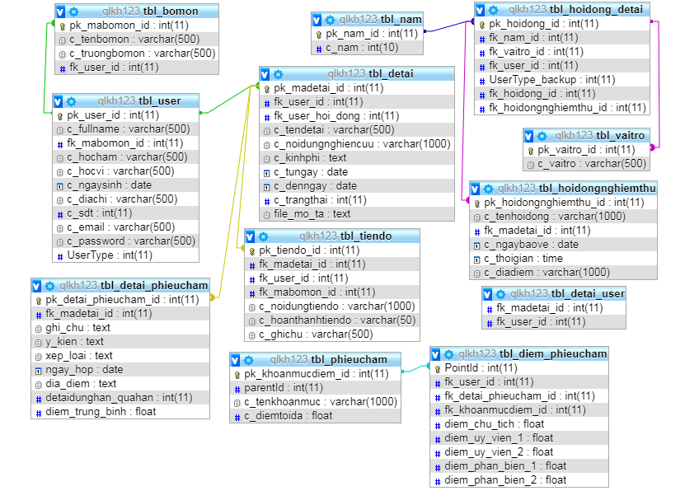

Hình .Sơ đồ kiến trúc cơ sở dữ liệu của hệ thống

### Bảng dữ liệu

|  |  |  |
| --- | --- | --- |
| STT | Tên bảng | Ý nghĩa |
|  | Tbl_bomon | Lưu trữ thông tin bộ môn- phòng ban |
|  | Tbl_detai | Lưu trữ đề tài |
|  | Tbl_detai_phieucham | Lưu trữ thông tin phiếu chấm đề tài |
|  | Tbl_detai_user | Lưu trữ đề tài nào ứng với những user nào |
|  | Tbl_diem_phieucham | Lữu trữ điểm của mỗi đề tài |
|  | Tbl_hoidongnghiemthu | Lưu trữ hội đồng nghiệm thu |
|  | Tbl_hoidong_detai | Lưu trữ hội đồng và thành viên nghiệm thu |
|  | Tbl_nam | Quản lý năm |
|  | Tbl_phieucham | Quản lý các khoản mục điểm |
|  | Tbl_tiendo | Lưu trữ tiến độ của từng đề tài |
|  | Tbl_vaitro | Lưu trữ các vai trò trong hội đồng |
|  | Tbl_user | Lưu trữ thông tin người dùng |

#### Bảng đề tài

|  |  |  |  |  |
| --- | --- | --- | --- | --- |
| **STT** | **Tên trường** | **Kiểu dữ liệu** | **Kích cỡ** | **Ghi chú** |
|  | Pk_madetai_id | Int | 11 | Mã đề tài |
|  | Fk_user_id | int | 11 | Khóa ngoại user |
|  | Fk_user_hoi_dong | int | 11 | Khóa ngoại user – hội đồng |
|  | C_tendetai | Varchar | 500 | Tên đề tài |
|  | C_noidungnghiencuu | varchar | 1000 | Nội dung nghiên cứu |
|  | C_kinhphi | Text |  | Kinh phí |
|  | C_tungay | Date |  | Từ ngày |
|  | C_denngay | Date |  | Đến ngày |
|  | C_trangthai | Int | 11 | Trạng thái |
|  | File_mo_ta | Text |  | File mô tả |

#### Bảng user

|  |  |  |  |  |
| --- | --- | --- | --- | --- |
| **STT** | **Tên trường** | **Kiểu dữ liệu** | **Kích cỡ** | **Ghi chú** |
|  | Pk_user_id | int | 11 | Mã user |
|  | C_fullname | Varchar | 500 | Tên người dùng |
|  | Fk_mabomon_id | int | 11 | Khóa ngoại bộ môn |
|  | C_hocham | varchar | 500 | Học hàm |
|  | C_hocvi | varchar | 500 | Học vị |
|  | C_ngaysinh | date |  | Ngày sinh |
|  | C_diachi | varchar | 500 | Địa chỉ |
|  | C_sdt | int | 11 | Số điện thoại |
|  | C_email | varchar | 500 | Email |
|  | C_password | varchar | 500 | Mật khẩu |
|  | UserType | int | 11 | Loại user |

#### Bảng bộ môn-phòng ban

|  |  |  |  |  |
| --- | --- | --- | --- | --- |
| **STT** | **Tên trường** | **Kiểu dữ liệu** | **Kích cỡ** | **Ghi chú** |
|  | Pk_mabomon | int | 11 | Mã bộ môn |
|  | C_tenbomon | varchar | 500 | Tên bộ môn |
|  | C_truongbomon | varchar | 500 | Trưởng bộ môn |
|  | Fk_user_id | int | 11 | Khóa ngoại user |

#### Bảng đề tài – phiếu chấm

|  |  |  |  |  |
| --- | --- | --- | --- | --- |
| **STT** | **Tên trường** | **Kiểu dữ liệu** | **Kích cỡ** | **Ghi chú** |
|  | Pk_detai_phieucham_id | int | 11 | Mã đề tài_phiếu chấm |
|  | Fk_madetai_id | int | 11 | Khóa ngoại đề tài |
|  | Ghi_chu | Text |  | Ghi chú |
|  | Y_kien | Text |  | Ý kiến |
|  | Xep_loai | Text |  | Xếp loại |
|  | Ngay_hop | date |  | Ngày họp |
|  | Dia_diem | Text |  | Địa điểm |
|  | Detaidunghan_quahan | int | 11 | Đề tài đúng hạn – quá hạn |
|  | Diem_trung_binh | float |  | Điểm trung bình |

#### Bảng đề tài - user

|  |  |  |  |  |
| --- | --- | --- | --- | --- |
| **STT** | **Tên trường** | **Kiểu dữ liệu** | **Kích cỡ** | **Ghi chú** |
|  | Fk_madetai_id | int | 11 | Khóa ngoại đề tài |
|  | Fk_user_id | int | 11 | Khóa ngoại user |

#### Bảng vai trò

|  |  |  |  |  |
| --- | --- | --- | --- | --- |
| **STT** | **Tên trường** | **Kiểu dữ liệu** | **Kích cỡ** | **Ghi chú** |
|  | Pk_vaitro_id | Int | 11 | Mã vai trò |
|  | tenvaitro | Varchar | 500 | Tên vai trò |

#### Bảng báo cáo tiến độ đề tài

|  |  |  |  |  |
| --- | --- | --- | --- | --- |
| **STT** | **Tên trường** | **Kiểu dữ liệu** | **Kích cỡ** | **Ghi chú** |
|  | Pk_tiendo_id | int | 11 | Mã tiến độ |
|  | Fk_madetai_id | int | 50 | Khóa ngoại đề tài |
|  | Fk_user_id | int | 4 | Khóa ngoại user |
|  | Fk_mabomon_id | int | 6 | Khóa ngoại bộ môn |
|  | C_noidungtiendo | varchar | 1000 | Nội dung tiến độ |
|  | C_hoanthanhtiendo | varchar | 50 | Kết quả hoàn thành |
|  | C_ghichu | varchar | 500 | Ghi chú |

#### Bảng hội đồng nghiệm thu

|  |  |  |  |  |
| --- | --- | --- | --- | --- |
| **STT** | **Tên trường** | **Kiểu dữ liệu** | **Kích cỡ** | **Ghi chú** |
|  | Pk_hoidongnghiemthu_id | int | 11 | Mã hội đồng |
|  | C_tenhoidong | varchar | 1000 | Tên hội đồng |
|  | Fk_madetai_id | int | 11 | Khóa ngoại đề tài |
|  | C_ngaybaove | date |  | Ngày bảo vệ |
|  | C_thoigian | time |  | Thời gian |
|  | C_diadiem | Varchar | 1000 | Địa điểm |

#### Bảng phiếu chấm nghiệm thu

|  |  |  |  |  |
| --- | --- | --- | --- | --- |
| **STT** | **Tên trường** | **Kiểu dữ liệu** | **Kích cỡ** | **Ghi chú** |
|  | Pk_khoanmucdiem_id | int | 11 | Mã khoản mục điểm |
|  | Parentid | int | 11 |  |
|  | C_tenkhoanmuc | Varchar | 1000 | Tên khoản mục |
|  | C_diemtoida | float |  | Điểm tối đa |

#### Bảng điểm – phiếu chấm

|  |  |  |  |  |
| --- | --- | --- | --- | --- |
| **STT** | **Tên trường** | **Kiểu dữ liệu** | **Kích cỡ** | **Ghi chú** |
|  | Pointid | int | 11 |  |
|  | Fk_user_id | int | 11 | Khóa ngoại user |
|  | Fk_detai_phieucham_id | int | 11 | Khóa ngoại đề tài_phiếu chấm |
|  | Fk_khoanmucdiem_id | int | 11 | Khóa ngoại khoản mục điểm |
|  | Diem_chu_tich | float |  | Điểm chủ tịch |
|  | Diem_uy_vien_1 | float |  | Điểm ủy viên 1 |
|  | Diem_uy_vien_2 | float |  | Điểm ủy viên 2 |
|  | Diem_phan_bien_1 | float |  | Điểm phản biện 1 |
|  | Diem_phan_bien_2 | float |  | Điểm phản viện 2 |

#### Bảng hội đồng – đề tài

|  |  |  |  |  |
| --- | --- | --- | --- | --- |
| **STT** | **Tên trường** | **Kiểu dữ liệu** | **Kích cỡ** | **Ghi chú** |
|  | Pk_hoidong_id | int | 11 | Mã hội đồng |
|  | Fk_nam_id | int | 11 | Khóa ngoại năm |
|  | Fk_vaitro_id | int | 11 | Khóa ngoại vai trò |
|  | Fk_user_id | int | 11 | Khóa ngoại user |
|  | UserType_backup | int | 11 |  |
|  | Fk_hoidongnghiemthu_id | int | 11 | Khóa ngoại hội đồng nghiệm thu |

#### Bảng năm

|  |  |  |  |  |
| --- | --- | --- | --- | --- |
| **STT** | **Tên trường** | **Kiểu dữ liệu** | **Kích cỡ** | **Ghi chú** |
|  | Pk_nam_id | int | 11 | Mã năm |
|  | C_nam | int | 10 | Năm |

## Thiết kế chức năng

### Chức năng đăng ký đề tài

#### Sơ đồ lớp phân tích

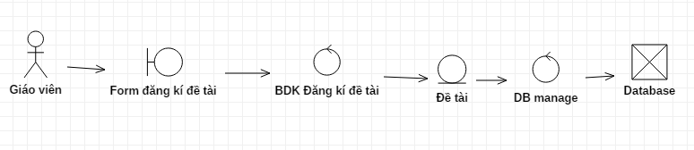

Hình . Sơ đồ lớp phân tích của chức năng đăng ký đề tài

#### Sơ đồ trình tự

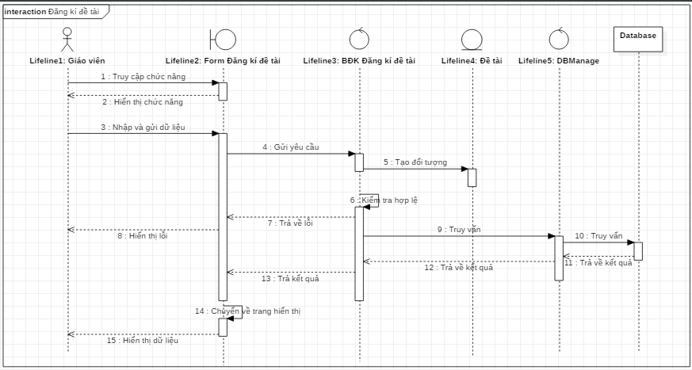

Hình . Sơ đồ trình tự của chức năng đăng ký đề tài

### Chức năng duyệt đề tài

#### Sơ đồ lớp phân tích

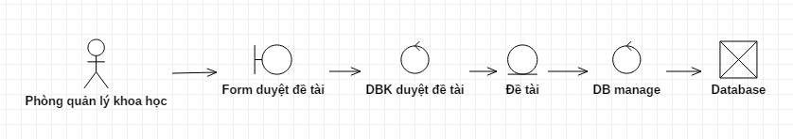

Hình . Sơ đồ lớp phân tích của chức năng duyệt đề tài

#### Sơ đồ trình tự

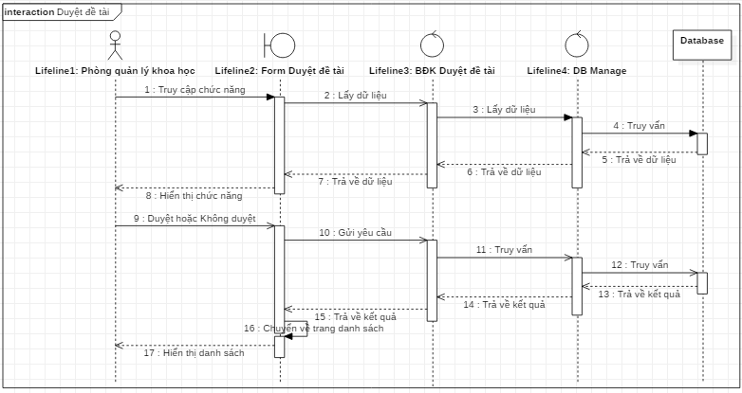

Hình . Sơ đồ trình tự của chức năng duyệt đề tài

### Chức năng nghiệm thu đề tài

#### Sơ đồ lớp phân tích

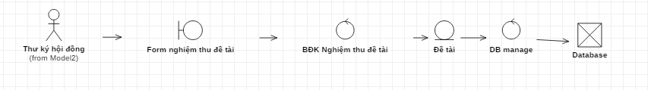

Hình . Sơ đồ lớp phân tích của chức năng nghiệm thu đề tài

#### Sơ đồ trình tự

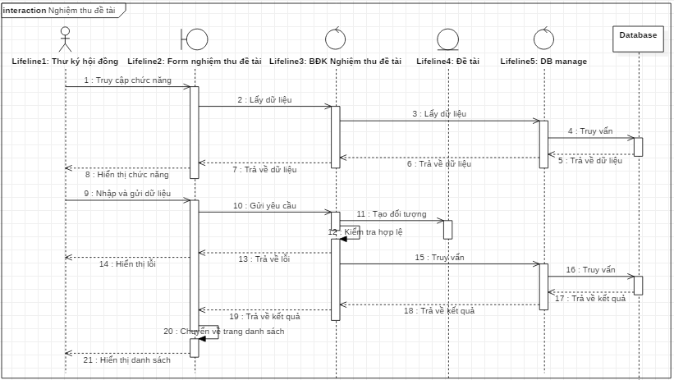

Hình . Sơ đồ trình tự của chức năng nghiệm thu đề tài

### Chức năng quản lý người dùng

#### Sơ đồ lớp phân tích

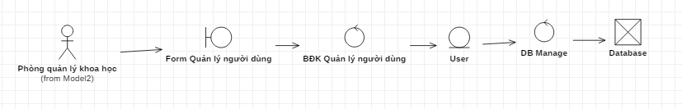

Hình . Sơ đồ lớp phân tích của chức năng quản lý người dùng

#### Sơ đồ trình tự

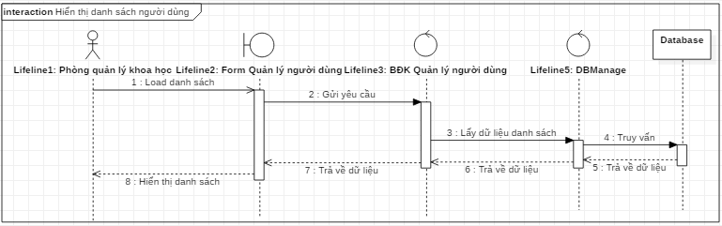

Hình . Sơ đồ trình tự của chức năng hiển thị danh sách người dùng

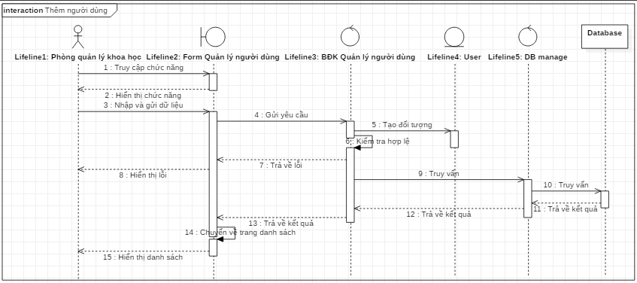

Hình . Sơ đồ trình tự của chức năng thêm người dùng

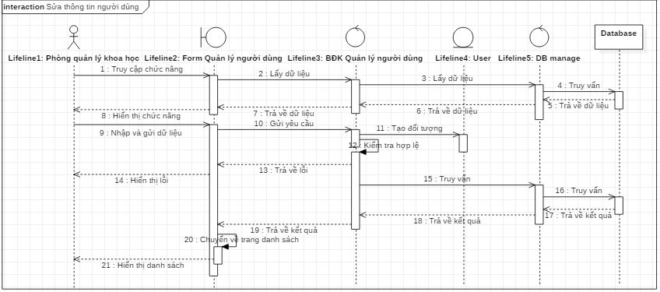

Hình . Sơ đồ trình tự của chức năng sửa người dùng

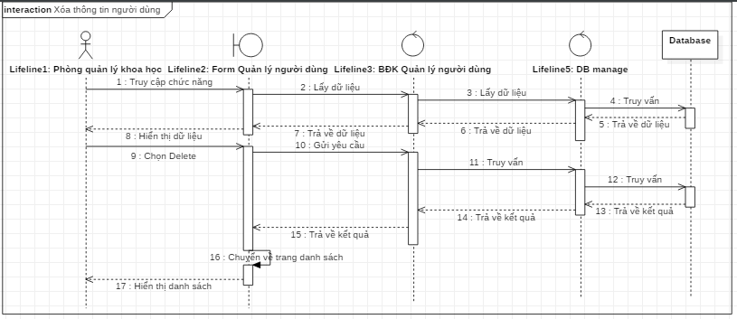

Hình . Sơ đồ trình tự của chức năng xóa người dùng

# cài đặt và kết quả

## Môi trường cài đặt

* Sublime text 3 (Windows): trình soạn thảo code
* XAMP (Windows): phần mềm chạy webserver cho máy tính

## Cấu trúc thư mục mã nguồn

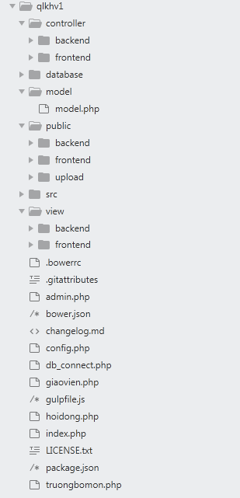

Hình 5.1 Cấu trúc thư mục

* Public chức css, js, image, vendor :
* Css: chứa file css cho giao diện trang chủ.
* Image: chứa ảnh
* Js: chứa file js cho giao diện trang chủ.
* Vendor : Chứa các thư viện của composer.
* Controller : Nhận lệnh từ người dùng, gửi lệnh đến cho Model để cập nhập dữ liệu, truyền lệnh đến View để cập nhập giao diện hiển thị.
* Model: chuẩn bị dữ liệu theo lệnh của controller
* View: Hiển thị dữ liệu cho người dùng theo cách dễ hiểu dựa trên hành động của người dùng.
* Config: kết nối CSDL
* Database: Chứa CSDL

## Kết quả

* Phần mềm quản lý khoa học tại trường đã đáp ứng đầy đủ các chức năng mà sơ đồ chức năng đã đặt ra. Các chức năng quan trọng đã chạy tốt như: quản lý người dùng, quản lý đề tài, quản lý hội đồng nghiệm thu, duyệt đề tài, nghiệm thu đề tài…
* Phần mềm hỗ trợ quy trình thực hiện quản lý nghiên cứu khoa học.
* Mỗi vai trò của người dùng hệ thống có các chức năng khác nhau giúp giảm chi phí, thời gian, công sức, thuận tiện trong việc tra cứu tìm kiếm và đảm bảo nhiệm vụ khoa học.
* Đứng ở vai trò người quản lý NCKH phần mềm giúp cho người quản lý theo dõi được quá trình thực hiện các đề tài từ lúc bắt đầu đăng kí đề tài đến khi nghiệm thu đề tài và các thông tin liên quan.
* Phần mềm được xây dựng hoàn thiện, đảm bảo khả năng thay đổi, bổ sung thêm các thành phần khi cần thiết.

# kết luận

Trên đây là toàn bộ báo cáo chuyên đề tốt nghiệp về thiết kế, xây dựng chương trình quản lý đề tài Nghiên cứu khoa học tại trường Đại học Thăng Long. Thông qua quá trình thực hiện chuyên đề tốt nghiệp với đề tài “Xây dựng phần mềm quản lý khoa học tại trường Đại học Thăng Long”, bản thân em tự thấy mình đã thu được các kết quả sau:

* Hiểu quy trình nghiệp vụ phù hợp cho quản lý NCKH tại trường Đại học Thăng Long.
* Hiểu biết được phương pháp hướng đối tượng, từ đó đã áp dụng các hiểu biết của mình để phân tích thiết kế bài toán.
* Có được các kinh nghiệm thực tế khi được tham gia vào một dự án lớn cụ thể để có thế áp dụng được các kiến thức đã được học vào thực tiễn.
* Tiến hành phân tích thiết kế hoàn thiện hệ thống.
* Xây dựng các module bằng ngôn ngữ PHP theo mô hình MVC nhằm cấu trúc mã nguồn một cách có hệ thống và tối ưu hoá hiệu năng xử lý của project.

Đề tài mới chỉ cài đặt chương trình ở mức đơn đơn giản để mô tả cho các phân tích của bài toán. Để đưa hệ thống vào thực hiện, cần phải có các nghiên cứu công nghệ sử dụng và các tích hợp dữ liệu vào cho hệ thống như: lấy thông tin của giáo viên từ hệ thống quản lý nhân sự, scan hoặc nhận các bản đăng ký dạng .pdf để lưu trữ trong cơ sở dữ liệu, tăng cường khả năng bảo mật cho trang web.

Do thời gian thực hiện đề tài có hạn nên không thể tránh được sai sót, em rất mong được các ý kiến đóng góp của thầy cô và các bạn.

Hướng phát triển đề tài:

* Nghiên cứu và tìm hiểu sâu hơn về các công nghệ đang sử dụng, các công nghệ mới nhằm phục vụ cho việc tối ưu hoá và phát triển hệ thống một cách hoàn chỉnh hơn nữa.
* Nghiên cứu và xây dựng trên nền tảng mobile
* Áp dụng hệ thống này vào sử dụng trong thực tiễn tại các trường đại học.

# tài liệu tham khảo

* Tài liệu Tiếng Việt:

[1]. Nguyễn Văn Vỵ, “Giáo trình phân tích thiết kế hệ thống thông tin”, NXB thống kê, 2004.

[2]. Tài liệu môn học Phân tích thiết kế hướng đối tượng, ThS. Mai Thuý Nga.

* Tài liệu Tiếng Anh:

[1]. PHP & MySQL: Novice to Ninja

[2]. Advanced PHP Programming – George Schlossnagle

* Các website tham khảo:
* <http://2school.vn/>
* <http://stackoverflow.com>
* <https://github.com/anhviettran2503/QLDT>

# phụ lục

**Cách cài đặt XAMP**

Điều kiện trước khi cài: đã cài đặt đầy đủ cả Apache và MySQL

**Bước 1: Download phần mềm** XAMP cho windows

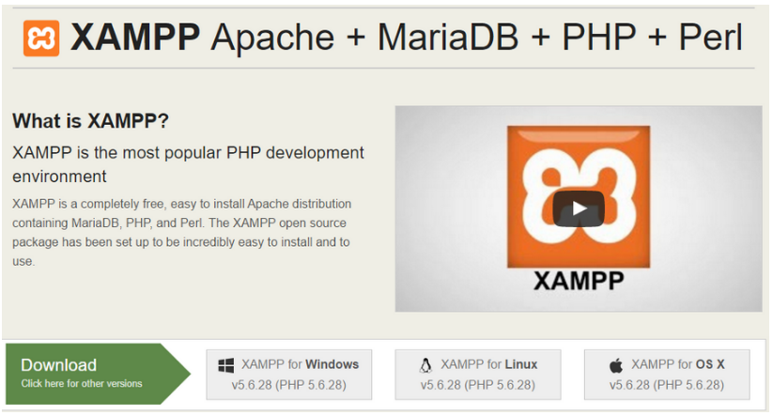

Bước 2: Chạy phần mềm

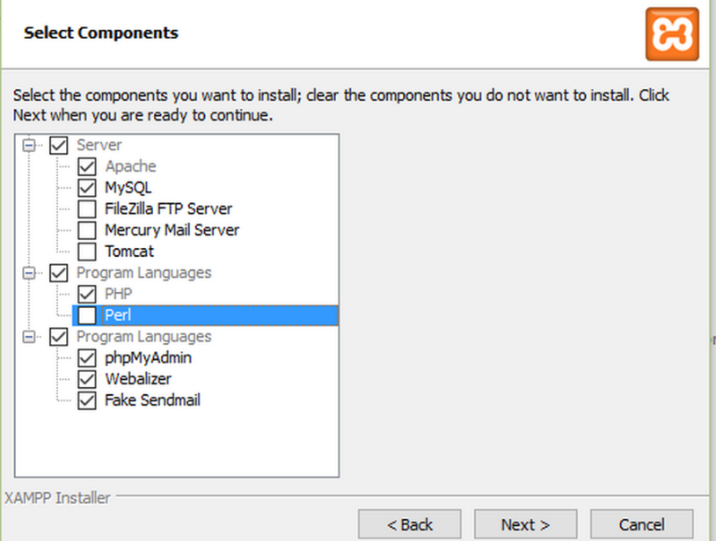

Bước 3: Chạy ứng dụng

* Bật Apache của xampp lên.
* Để kiểm tra mọi thứ đã được cài đặt đúng,  mở trình duyệt và nhập “localhost” vào trong địa chỉ URL. Nếu mọi thứ đều ổn, thì trang chào mừng của Xampp sẽ được hiển thị.

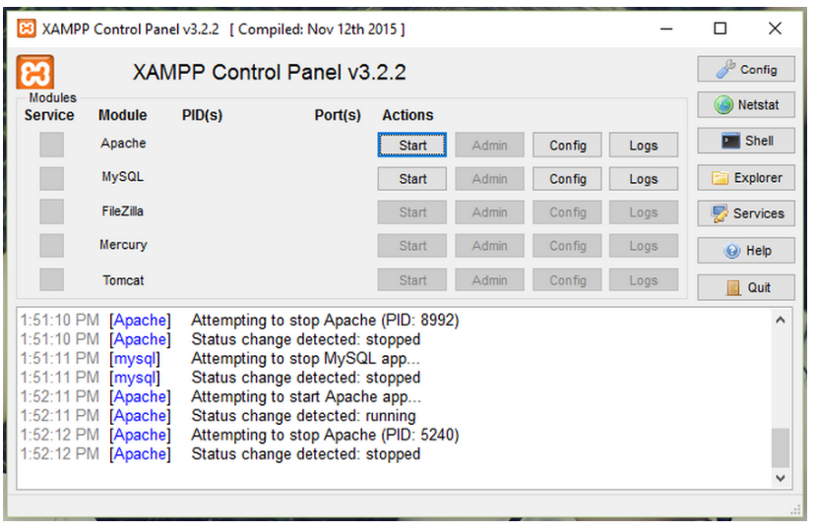

Bước 4: Tạo CSDL

Trang chào mừng của Xampp sẽ được hiển thị, chọn mục phpMyAdmin

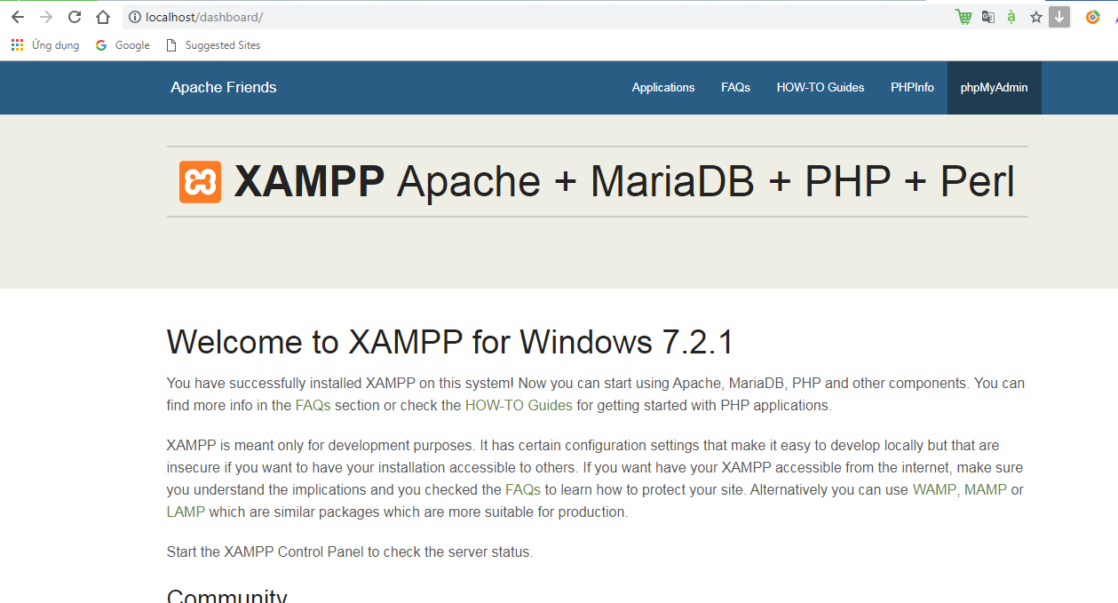

* Truy cập “localhost/phpmyadmin” để thấy hệ thống quản lý CSDL
* Luôn luôn có 1 user mặc định với quyền cao nhất. Username: “root” Password: “”.
* Có thể tạo ra user mới với các quyền tùy ý.

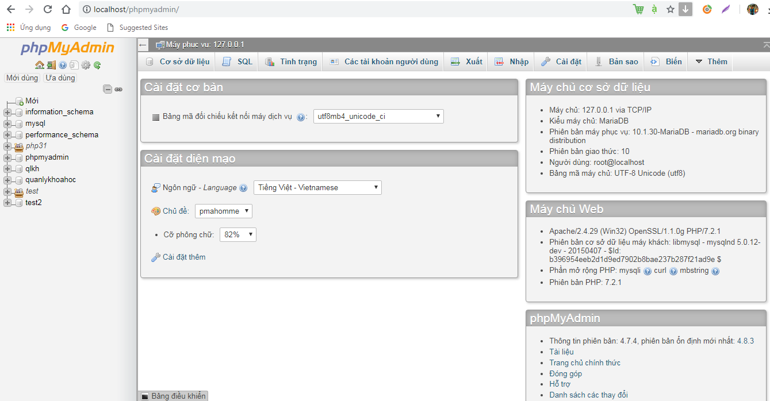

Bước 5: Bắt đầu phát triển ứng dụng

* Đi đến thư mục htdocs trong thư mục cài đặt Xampp
* Tạo 1 file
* Mở file với trình soạn thảo code Sublime text 3
* Lưu file và mở trình duyệt lên.
* Đi đến địa chỉ : localhost/ten_file